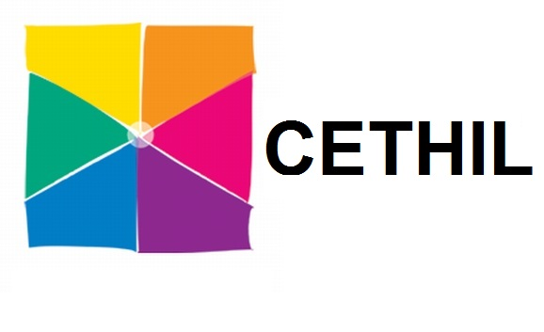

Nom et prénom : Telmoudi Mohamed Ali
Adresse : 30 Rue des voyageurs, Cergy France
Tel : 06 34 63 66 19 / 07 51 04 47 20
Mail : telmoudi.mohamedali@gmail.com

Objet : Lettre de motivation

Bonjour

En tant qu’ingénieur en génie énergétique et diplômé d’un master 2 « Modélisation et simulation en mécaniques des fluides et transferts thermiques » à l’université « Paris Est Marne La Vallée », je me permets de vous adresser mon dossier ma candidature.
Durant mon expérience dans la société SETEC j’ai réussi à conduire un chantier qui comprend plusieurs types d’installations de climatisation, chauffage … Ainsi, le périmètre de mes missions est large étant donné que je faisais le suivi de travaux sur chantier, la coordination avec le bureau d’étude et les autres différents entreprises outre que j’étais chargé d’étude et dessinateur sous Autocad.
Avec mon master à l’université de Paris qui m’a donné beaucoup de compétences en simulation numérique, mon objectif est de faire des études en CVC et de créer une base de données qui nous permet de gagner du temps et suivre les projets plus facilement ce qui les rend plus rentable.
Votre domaine d’intervention correspond parfaitement à mon parcours ainsi que mes aspirations professionnelles futures. J’espère que vous pouvez me donner l’occasion afin d’évaluer mes compétences et mes motivations
Je vous remercie pour l’attention que vous voudrez porter à l’examen de ma candidature.

Cordialement

